- (5 ქულა) MS Word-ის დოკუმენტში დაწერეთ შენონის დაშლის ფორმულა და დე მორგანის ფორმულა n ლოგიკური ცვლადისთვის.

f(x₁…xn)=x_{i}f(i)1(x₁…xn)Vx_{i}’f(i)0(x₁…xn) Vni=1Xi=(^ni=1Xi’)’
^ni=1Xi= (Vni=1Xi’)’

- ( 5 ) პროგრამა ssa.ug.edu.ge-ის შესაბამის ველში ან პროგრამა Logisim-ში შეადგინეთ ლოკალური კომპიუტერული ქსელის ფრაგმენტის სტრუქტურული სქემა, რომელიც შედგება ერთი სერვერისგან, მასთან მიერთებული ორი სვიჩისგან, პირველ სვიჩზე მიერთებული სამი კომპიუტერისგან და მეორე სვიჩზე მიერთებული ოთხი კომპიუტერისგან.
სერვერი - x₁ სვიჩი 1 – x₂ სვიჩი 2 – x₃ კომპ 1 – x₄ კომპ 2 – x₅ კომპ 3 – x₆ კომპ 4 – x₇ კომპ 5 – x₈ კომპ 6 – x₉ კომპ 7 – x₁₀

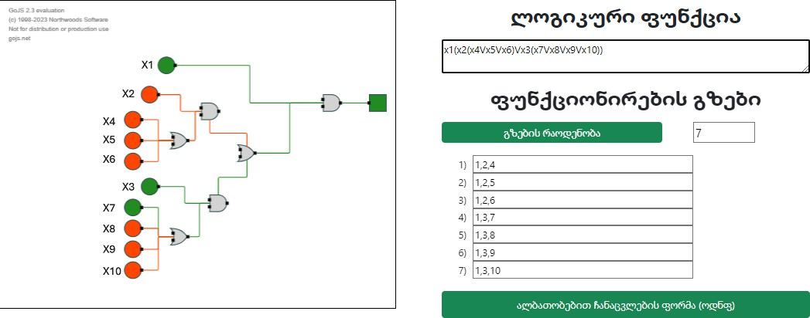

- ( 5 ) ssa.ug.edu.ge-ის „ლოგიკური ფუნქციის“ ველში ჩაწერეთ მე-2 დავალებაში მოცემული კომპიუტერული ქსელის სტრუქტურის აღმწერი ლოგიკური ფუნქცია. პროგრამის ველში
„ფუნქციონირების გზები“ მიუთითეთ უმოკლესი გზების რაოდენობა და ლოგიკური
ელემენტების ინდექსებით ჩაწერეთ უმოკლესი გზები. შეადგინეთ ალბათობებით ჩანაცვლების ფორმა, გამოთვალეთ სისტემის საიმედოობა ელემენტების ტოლი ალბათობებისთვის Ri = 0.9987, გამოთვალეთ ელემენტების წონები.
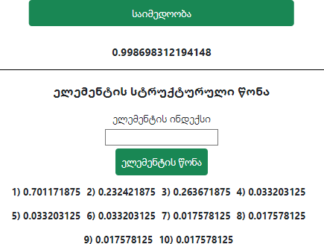

- ( 5 ) მოცემულია მაინიცირებელი ხდომილებები: z1 – ხაკერული თავდასხმა; z2 – ქსელური ადმინისტრატორის შეცდომა; z3 – ვებ-სერვერის მწყობრიდან გამოსვლა; z4 – სერვერზე
ელექტრო დენის გათიშვა. მაინიცირებელი პირობები: z5 – სუსტი პროგრამული დაცვა; z6 – სხვა ადმინისტრატორების არ ყოფნა სამუშაო ადგილზე; z7 – სერვერის დუბლირების არარსებობა; z8 – სხვა ელექტროდენის წყაროს არ ქონა. ააგეთ ინტერნეტის გათიშვის ლოგიკური სცენარი და პროგრამა ssa.ug.edu.ge-ის გამოყენებით გამოთვალეთ სისტემის საფრთხისა და
უსაფრთხოების ალბათობა თუ თითოელი რისკ-ფაქტორის ალბათობა Ri(z)=0.002.

z1 – ხაკერული თავდასხმა

z2 – ქსელური ადმინისტრატორის შეცდომა z3 – ვებ-სერვერის მწყობრიდან გამოსვლა z4 – სერვერზე ელექტრო დენის გათიშვა

z5 – სუსტი პროგრამული დაცვა

z6 – სხვა ადმინისტრატორების არ ყოფნა სამუშაო ადგილზე

z7 – სერვერის დუბლირების არარსებობა

z8 – სხვა ელექტროდენის წყაროს არ ქონა

z1 | z5
z2 | z6
z3 | z7
z4 | z8

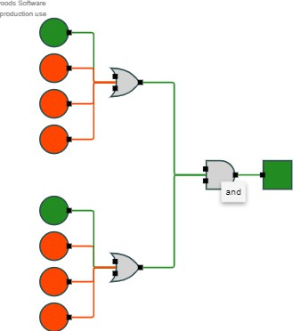

სისტემის საფრთხის მგომარეობაში გადასვლის ალბათობა

D_{c}=0.000015999903999697196

სისტემის უსაფრთხო დგომარებაში ყოფნის ალბათობა

S_{c}=1-D_{c}=1-0.000015999903999697196=0.99998400009

- ( 5 ) გამოთვალეთ 3-ფუნქციური ელემენტის a-ს მუშაობისუნარიანობის ალბათობა P(Fa), თუ ცალკეული ფუნქციების შესრულების ალბათობები ტოლია და უდრის Ra(f1)=Ra(f2)=Ra(f3)= 0.98. შედეგი ჩაწერეთ თქვენს Word-ის ფაილში საკითხის ნომრის მითითებით.

Ga={(f1f2f3) (f’1f2f3) (f1f’2f3) (f1f2f’3) (f’1f’2f3) (f’1f2f’3) (f1f’2f’3) (f’1f’2f’3)} Pa(f1f2f3)=0.98x0.98x0.98=0.941192
Pa(f1f’2f3)=Pa(f1f2f’3)=Pa(f’1f2f3)=0.98x0.98x0.02=0.019208 Pa(f’1f’2f3)=Pa(f’1f2f’3)=Pa(f1f’2f’3)=0.98x0.02x0.02=0.000392 Pa(f’1f’2f’3)=0.02x0.02x0.02=0.000008

Pa(t)=1-Pa(f’1f’2f’3)=1-0.000008= 0.999992 Qa(t)=1-Pa(t)=1-0.999992=0.000008

- ( 5 ) პროგრამა ssa.ug.edu.ge-ის გამოყენებით ჩაატარეთ n=m=ki=3, i∈[1, 3] მრავალფუნქციური ელემენტებით დაკომპლექტებული გადაწყობადი სტრუქტურის მქონე სისტემის სტრუქტურული ანალიზი და გამოთვალეთ სისტემის საიმედოობა თუ ელემენტების ფუნქციონირების ალბათობები ტოლია და უდრის Ri = 0.9875.

 | a1 | a2 | a3
f1 | 0.9875 | 0.9875 | 0.9875
f2 | 0.9875 | 0.9875 | 0.9875
f3 | 0.9875 | 0.9875 | 0.9875

 | a1 | a2 | a3
f1 | X1 | X4 | X7
f2 | X2 | X5 | X8
f3 | X3 | X6 | X9

S₁=a₁(f₁) a₂(f₂) a₃(f₃) - x1,x5,x9 S₂=a₁(f₁) a₂(f₃) a₃(f₂) - x1,x6,x8 S₃=a₁(f₂) a₂(f₁) a₃(f₃) - x2,x4,x9 S₄=a₁(f₂) a₂(f₃) a₃(f₁) - x2,x6,x7 S₅=a₁(f₃) a₂(f₁) a₃(f₂) - x3,x4,x8 S₆=a₁(f₃) a₂(f₂) a₃(f₁) - x3,x5,x7
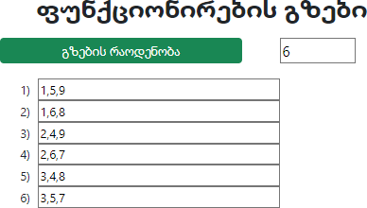

ელემნტის მრავალფუნქციურობის კოეფიციენტი - k-1/m=3-1/3=0.6666666666666667

ელემენტის მუშაუნარიანობის კოეფიციენტი - Pa(t)=1-Pa(f’1f’2f’3)=1- (0.0125x0.0125x0.0125)= 1-0.00000195312=0.99999804688

სისტემის უმტყუნების ალბათობა - 0.9999880750741013

- ( 5 ) შეადგინეთ n=m=3, ki=2, i∈[1, 3] ორფუნქციური ელემენტებით დაკომპლექტებული გადაწყობადი სტრუქტურის მქონე სისტემის ორი განსხვავებული ვარიანტი. ჩაატარეთ მიღებული სისტემების სტრუქტურული ანალიზი: პროგრამა ssa.ug.edu.ge-ის გამოყენებით
გამოთვალეთ მათი საიმედოობა თუ ელემენტების ფუნქციონირების ალბათობები ტოლია და უდრის Ri = 0.9886. შეადარეთ ერთმანეთს მიღებული შედეგები.

A1

 | a1 | a2 | a3
f1 | 0.9886. | 0.9886. | 0.9886.
f2 | 0.9886. | 0.9886. | 0
f3 | 0 | 0 | 0.9886.

S₁=a₁(f₁) a₂(f₂) a₃(f₃) - x1,x5,x9 S₁=a₁(f₂) a₂(f₁) a₃(f₃) - x2,x4,x9
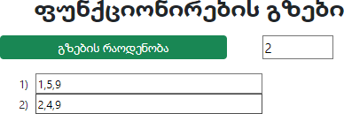

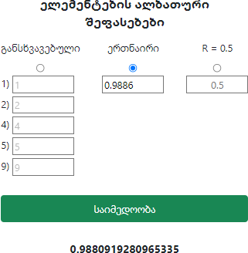

A2

 | a1 | a2 | a3
f1 | 0.9886. | 0 | 0.9886.
f2 | 0.9886. | 0.9886. | 0
f3 | o | 0.9886. | 0.9886.

S₁=a₁(f₁) a₂(f₂) a₃(f₃) - x1,x5,x9 S₁=a₁(f₂) a₂(f₃) a₃(f₁) – x2,x6,x7

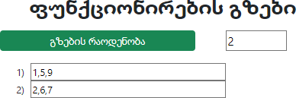

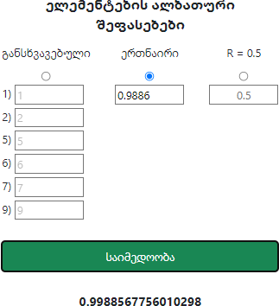

 | A1 | A2
ელემნტის  მრავალფუნქციურობის კოეფიციენტი | 0.33333333333 | 0.33333333333
ელემენტის მუშაუნარიანობის  ალბათობა | 0.99987004 | 0.99987004

სისტემის უმტყუნების  ალბათობა | 0.9880919280965335 | 0.9988567756010298

საიმედოობაში განსხვავება გამოიწვია A1 სისტემაში a3(f1)-ის გამოუყენებლობამ და უფრო მეტმა დატვირთვამ a3(f3)-ის. a3 f3 ფუნქციას ასრულებს ფუნქციონირების ორივე გზაში, რაც გულისხმობს, რომ მისი ამ ფუნქციის ვერ შესრულება განაპირობებს სისტემის გათიშვას. A2 სისტემაში ფუნქციონირების ორივე გზაში სამივე ელემენტი განსხვავებულ ფუნქციას ასრულებს, რაც რომელიმეს მტყუნების შემთხვევაში სისტემის მუშამდგომარეობაში დარჩენას განაპირობებს.

